ALUNO (A):

DATA DA PROVA: / / 2021
LISTA DE RECUPERAÇÃO – ARTE

SÉRIE: 9º ANO

TURMA: A 4º BIMESTRE

PROFESSOR (A): ANDREIA
Nota:

Nº DE QUESTÕES:
20

- Preencha o cabeçalho de forma legível e completa.
- A interpretação das questões faz parte da avaliação.
- Certifique-se de que, em cada questão, todo o desenvolvimento e as operações estejam explícitos, o não cumprimento do item anulará a questão.
- Utilize somente caneta de tinta azul ou preta. Prova feita a lápis não será corrigida e não terá direito à revisão.
- Serão anuladas as avaliações em que forem constatados: termos pejorativos ou desenhos inadequados.
- Procure cuidar da boa apresentação de sua prova (organização, clareza, letra legível).
- As respostas com rasuras e/ou líquido corretor não serão revisadas e nem aceitas.
- Não é permitido ter celulares e/ou objetos eletrônicos junto ao corpo, sobre a carteira ou com fácil acesso ao aluno durante a realização da avaliação, sob pena de sua anulação.
- Em caso de “cola” a prova será anulada e zerada imediatamente pelo professor ou fiscal de sala.
INSTRUÇÕES

1-A arte moderna, até o meio do século XX, chocou muita gente, atualmente tem muito do seu reconhecimento merecido. A arte feita deste momento em diante, é chamada de:

a)Arte clássica
b)Arte contemporânea
c)Arte surreal
d)Arte imaginária

2-A partir dos anos de 1950, surgiu uma categoria artística que tinha seu foco na ideia e não na técnica. Esta arte é:

a)Arte conceitual
b)Arte optica
c)Arte ilusionista
d)Arte louca

3- Muitas mudanças aconteceram nas manifestações artísticas desde os seus primórdios até os dias atuais. A que você atribui as mudanças que aconteceram no campo da pintura?
4-É comum hoje em dia, deparar-se com uma obra de arte que provoca questionamentos como: “ O que isso significa?” ou “Qual o sentido dessa obra?” Essas e muitas outras perguntas normalmente são feitas , quando se observam artes contemporâneas, intituladas como:______________________________

5-Observe a seguinte imagem. Em 1960, o artista Arman encheu completamente uma galeria de artes com objetos variados como forma de:
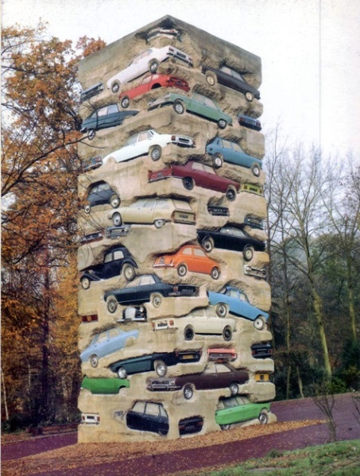

A partir de 1950 surgiu uma vertente de artes que se interessava mais pelas ideias do que pela matéria em si. Como se chama esta arte?

6-(CESPE) As figuras abaixo são ilustrações da arte conceitual, que situa a ideia de uma obra artística acima da própria obra e se utiliza de diferentes meios e linguagens para transmitir significados. Nessa arte, são comuns as fotografias e os textos escritos, seguidos por vídeos, mapas e diagramas. Assinale a opção em que se apresentam, respectivamente, os nomes dos artistas autores dessas três obras acima que participaram e(ou) influenciaram esse movimento.
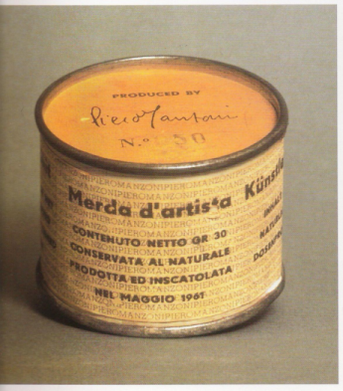
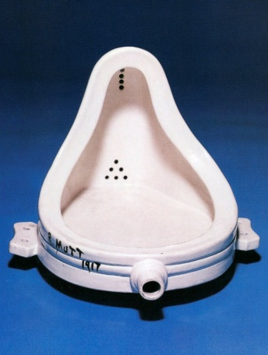

- Marcel Duchamp, Salvador Dali.
- Piero Manzoni, Marcel Duchamp.
- Leonardo da Vinci, Piero Manzoni.
- Piero Manzoni, Leonardo da Vinci.
- Piero Manzoni, Salvador Dali.

7-Observe a seguinte obra e faça uma colocação sobre mensagem que ela transmite:
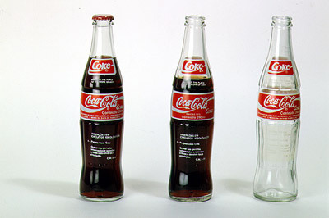

Importante dramaturgo e diretor de teatro brasileiro, defende que todos nós somos teatro.
- CécilTiré
- Lima Duarte
- Reginldo Farias
- Augusto Boal

- Este dramaturgo que você marcou na questão anterior, foi a principal referência no teatro voltado para causas sociais, sobretudo no tema voltado para luta de classes sociais. Além disso ele também fundou um teatro chamado:

- Teatro Novo
- Teatro Encantado
- Teatro do Oprimido
- Teatro Livre

- Augusto Boal disse que todos somos teatro porque
- Não há diferença entre viver e atuar
- Não é preciso estudar para interpretar um personagem
- O trabalho de atores e atrizes é semelhante à vida em si
- Vivemos atuando pois nada do que falamos é verdadeiro

- Augusto Boal criou o __________________ como forma de não apenas tratar de assuntos da classe trabalhadora, mas também de incluí-la na cena teatral que a representava atuando. Assinale a alternativa que completaria esta frase:
- Teatro do oprimido
- Teatro liberal
- Teatro do trabalhador
- Teatro jornal

- Para a artista Marina Abramovic, há uma grande diferença entre Performance e Teatro. Para ela na performance nada é encenado, se há dor, fome, sangue, cansaço, tudo é real. E no teatro? Qual a diferença entre performance e teatro?

- Performance é um seguimento da arte contemporânea que vem sendo manifestada desde a segunda metade do século XX aos dias atuais. Dentre todas as características que podem envolver uma performance artística e tendo conhecimento das obras de Marina Abramovic. Qual a principal ferramenta de uma performance?
- Podemos dizer que uma performance artística é uma arte conceitual, fato! Sabendo disso, o que significa arte conceitual?
- Atualmente, a performance continua sendo uma linguagem utilizada por artistas contemporâneos, inclusive no Brasil. Um exemplo disso é Priscilla Toscano. Uma de suas performance mais conhecida chama-se “CEGOS”. Como é esta performance?
- O que você pode tirar de conceito sobre esta obra? (Cegos)
- Happening é outro segmento de teatro contemporâneo, que assim como a performance, também é uma arte conceitual. Porém existem diferenças práticas entre um e outro. O que diferencia um heppening de uma performance?

- Além dos conceitos trabalhados em suas performances, Marina Abramovic também:
a ) Coloca seu corpo em situações extremas demonstrando o grau de desenvolvimento com suas obras
b) Exibe suas habilidades manuais como artista
c) Mostra sua cooperação com coletivos e demais grupos artiticos
d) Mostra que depende da parceria com Ulay para realizar suas obras

- A pintura Antropometria da época azul, de Ives Klein, é considerada importante para a história da:
A ) Musica
b) Dança
c) Teatro
d) Performance

- A dança de Pina Bausch, tem como contexto o período:
- Do balé clássico
- Da dança moderna
- Da dança contemporânea
- Da dança popular

- Há uma citaçãoem que Pina Bausch diz: “O que me interessa não é como as pessoas se movem, mas sim o que as move.” Com isso ela quis dizer que:
- Preocupava com os equipamentos que utilizavam na coreografia
- Não acreditava em técnicas de dança
- Não lhe importava os aspectos visuais de sua coreografia
- Mais importante do que os passos de dança de seus bailarinos, eram os sentimentos e as ideias deles.

